Министерство образования и науки Челябинской области
Государственное бюджетное профессиональное образовательное учреждение
«Коркинский горно-строительный техникум»

Утверждено на методическом совете техникума
Протокол № 9
от 09 июня 2021 г.

РЕГЛАМЕНТ РАБОТЫ
ПРЕДМЕТНОЙ ЦИКЛОВОЙ КОМИССИИ
В ГБПОУ «КОРКИНСКИЙ ГОРНО-СТРОИТЕЛЬНЫЙ ТЕХНИКУМ»

2021

Содержание
Пояснительная записка
- Нормативно-методические документы
- Цели и задачи работы ПЦК
- Планирование работы ПЦК
  - Организационная работа
  - Учебно-методическая работа ПЦК
  - Научно-методическая работа ПЦК
  - Учебно-воспитательная работа
  - Повышение квалификации
  - Обобщение и распространение передового педагогического опыта
  - Контроль внутри предметной цикловой комиссии
  - Анализ работы комиссии
- Рекомендации по подготовке и проведению заседаний ПЦК
- Организация работы с молодыми педагогами
ПРИЛОЖЕНИЕ
План работы ПЦК
Отчёт о работе ПЦК
Отчет о работе преподавателя
Пояснительная записка

ПЦК - коллегиальный орган, объединяющий и координирующий работу преподавателей и мастеров производственного обучения.
Настоящие методические рекомендации составлены в помощь председателям предметно-цикловых комиссий в организации работы ПЦК в условиях реализации ФГОС СПО.
Содержание работы ПЦК определено в Положении о ПЦК. Формы и методы работы должны учитывать специфику профиля, контингента обучающихся, форму обучения, состав и квалификацию преподавателей и т.д.
В деятельности предметно-цикловой комиссии сочетаются коллективные и индивидуальные формы методической работы, особое внимание уделяется самообразованию педагогических работников, их участию в научно-методической работе, а также контролю за результативностью её проведения.
Основное внимание ПЦК должны уделять совершенствованию методики обучения и воспитания, что достигается постоянным повышением педагогического мастерства и квалификации преподавателей.
Вместе с тем значительное место в ее работе занимают учебноорганизационные вопросы, а непосредственно на председателя ПЦК возлагаются вопросы анализа работы и организации контроля за деятельностью членов комиссии.
- Нормативно-методические документы

Работа ПЦК организуется председателем ПЦК на основании следующих документов:
- Федеральный закон от 29.12.12 №273-ФЗ «Об образовании в РФ»
- Положение о предметно-цикловой комиссии в ГБПОУ «КГСТ»
- ФГОС СПО специальностей, профессий
- ФГОС среднего общего образования
- Регламент работы ПЦК и др.
- Цели и задачи работы ПЦК

Чтобы спланировать работу ПЦК, необходимо правильно определить цели и задачи работы ПЦК. Для этого необходимо взять за основу задачи работы ПЦК из Положения о ПЦК:
- обеспечить освоение и использование наиболее рациональных методов обучения и воспитания обучающихся;
- постоянно повышать уровень общедидактической и методической подготовки педагогов;
- проводить обмен опытом успешной педагогической деятельности;
- выявлять и осуществлять новые подходы к организации обучения и воспитания;
- создавать новые условия для самообразования преподавателей и осуществлять руководство творческой работой коллектива;
- организовывать исследовательскую работу студентов
При формулировании целей необходимо помнить, что цели и задачи на новый учебный год должны вытекать из анализа работы ПЦК за предыдущий учебный год и не противоречить целям и задачам деятельности техникума.
- Планирование работы ПЦК
Примерная структура плана работы ПЦК

Контроль учебно-
воспитательного процесса и
анализ работы комиссии
Организационная работа
Изучение и обобщение педагогического опыта
Учебно-методическая работа
Повышение квалификации
Научно-методическая работа

Учебно-воспитательная
работа
Приступая к составлению плана работы на год, председатель предметно-цикловой комиссии должен:
♦ проанализировать итоги предыдущего учебного года, выявив основные проблемы;
♦ определить основные задачи предметно-цикловой комиссии на текущий учебный год;
♦ наметить общие мероприятия и примерные индивидуальные задания преподавателям, исходя из общих задач с учетом потенциальных возможностей каждого (стаж работы, методический опыт, итоги аттестации и т.д.)

  - Организационная работа

Значительной по объему особенно в начале семестра, является организационная работа, большая часть которой приходится на председателя комиссии, поэтому целесообразно иметь ответственного за организационную работу заместителя председателя комиссии. В учебных заведениях объем этой работы в основном планируется правильно (рассмотрение всех планов, экзаменационных материалов, графиков, заданий и т.д.).
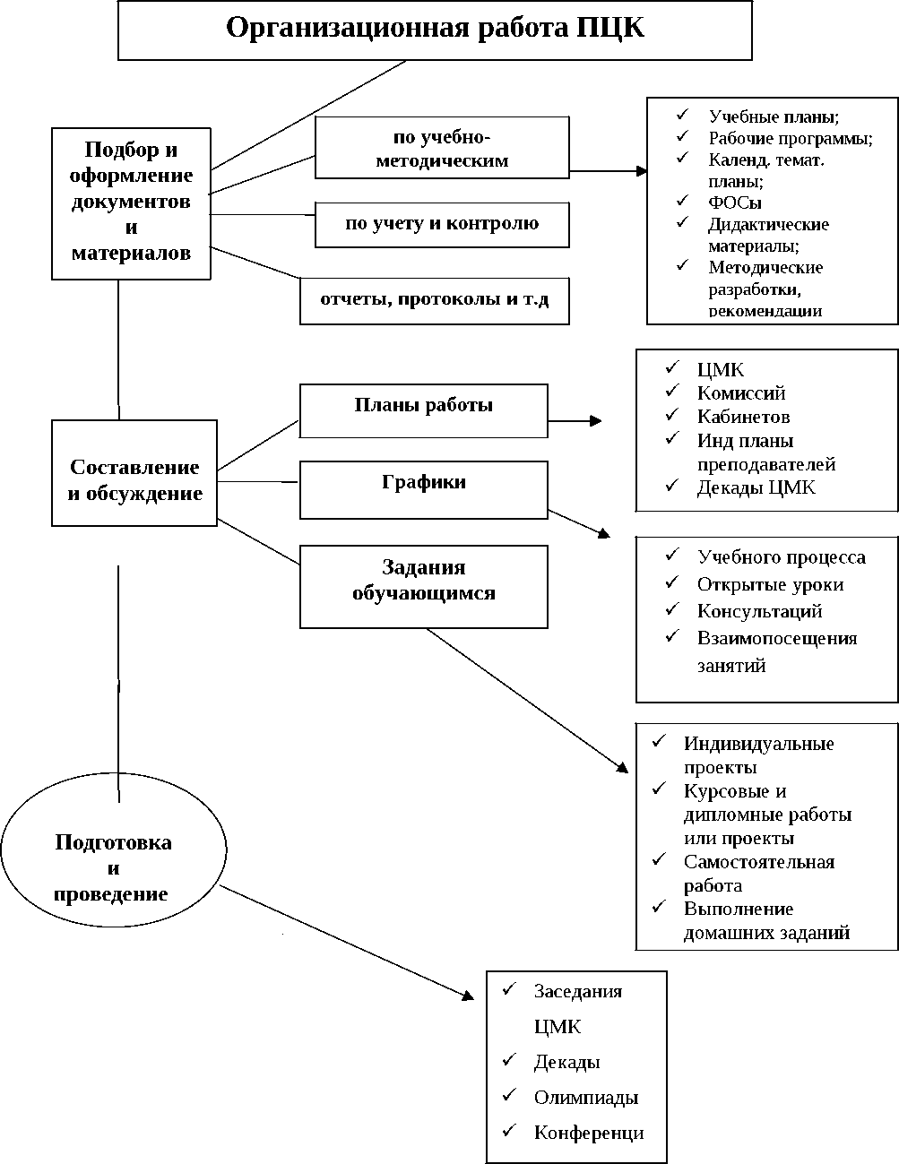

  - Учебно-методическая работа ПЦК
Одним из основных направлений деятельности предметной цикловой комиссии является учебно-методическая работа, которая включает в себя следующие направления:
- Анализ рабочей учебно-программной документации на соответствие ФГОС СПО специальностей и профессий, ФГОС СОО; методических материалов и разработка предложений по их обновлению;
- Разработка комплексного методического обеспечения дисциплин, профессиональных модулей;
- Изучение и анализ различных методик преподавания учебных дисциплин;
- Разработка методических материалов и рекомендаций для преподавателей по изучению учебных дисциплин и отдельных тем, проведению занятий с использованием инновационных педагогических технологий;
- Разработка учебно-методических комплексов для студентов: учебно- методических пособий, справочной литературы, заданий для самостоятельной работы, заданий- инструкций для выполнения лабораторных и практических работ, комплекты технической, инструктивной, технологической документации;
- Анализ результатов контрольных и целевых взаимных посещений занятий;
- Разработка пакета материалов для организации текущей и итоговой аттестации обучающихся, анализа результатов образовательного процесса;
- Методическое обеспечение оценки результатов учебной деятельности студентов (разработка рабочих программ, заданий для обязательных, тематических и итоговых контрольных работ, критерии требований к оценке курсовых проектов (работ), практик, выпускных квалификационных работ);
- Подготовка учебно-методических материалов для заочного отделения: курсовых работ или проектов, контрольных вопросов для подготовки к экзаменам и контрольным работам; составление методических указаний по организации самостоятельной работы студентов-заочников, выполнению контрольных и курсовых работ, подготовке к экзаменам.

  - Научно-методическая работа ПЦК

Научно-методическая работа является одним из определяющих факторов развития техникума. От нее зависит и уровень преподавания, и творческий настрой коллектива, и связь обучения с современной наукой, общественной и экономической жизнью.
В данном разделе могут быть запланированы следующие мероприятия:
- Обзор новейшей учебно-методической литературы на заседаниях ПЦК.
- Изучение современных педагогических технологий и внедрение в учебный процесс техникума.
- Проведение мастер-классов, презентаций; выступления на конференциях, педагогических чтениях, семинарах и т.п.
- Участие педагогов в конкурсах профессионального (педагогического) мастерства («Лучший преподаватель», «Мастер года», «Педагогический дебют» и т.п.).
- Проведение открытых учебных занятий, внеклассных мероприятий.
- Публикация статей преподавателей.
  - Учебно-воспитательная работа

Содержание учебно-воспитательной работы комиссии планируется согласно Положению, но часто рассмотрение этой работы сводится к констатации фактов (подведение итогов успеваемости, подготовка к экзаменационной сессии, проведение смотров и т.д).
Большое внимание нужно уделять разработке мероприятий по обеспечению повышения качества обучения и воспитания, улучшению воспитательной работы в процессе обучения, совершенствованию практической подготовки обучающихся.
Для правильного планирования и организации учебно-воспитательной работы председатель ПЦК должен провести анализ итогов за прошедший год и изменить пути устранения недостатков, используя повседневную с преподавателями, так и обсуждение отдельных вопросов на заседаниях.
Главным в учебно-воспитательной работе должен стать анализ уровня базовой и профессиональной подготовки будущих специалистов, определение основных пробелов и мер по их устранению.
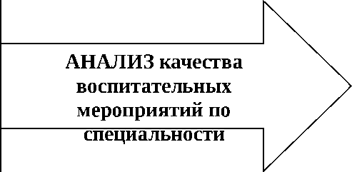
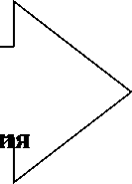
АНАЛИЗ качества теоретического обучения
Учебно-воспитательная
работа ПЦК
качество знании (компетенций) посещение занятий выполнение учебных и планов и рабочих программ качество
самостоятельной работы качество индивидуальной работы

АНАЛИЗ качества
практического обучения
качество практики выполнение и качество практических и лабораторных работ качество работы кружков совместная работа с организациями
активность и
самостоятельность
качество проведения
эффективность
проведения
роль классного
руководителя

Анализ конечного труда
преподавателя
качество базовых и профессиональных знаний (контрольные работы) качество профессиональной подготовки(курсовые и дипломные работы) итогов защиты
  - Повышение квалификации

Улучшение методической работы комиссии невозможно без эффективной системы повышения квалификации преподавателей и других работников техникума. основой этой работы, особенно для преподавателей, не имеющих педагогического образования, должно стать изучение принципов обучения и воспитания студентов, совершенствование методики преподавания, знание основ педагогики и психологии.
Повышение квалификации преподавателей без отрыва от работы организуется как индивидуально для каждого преподавателя, так и путем проведения общих мероприятий.
Это направление тесно связано с изучением, обобщением и распространением передового педагогического опыта.
При индивидуальном повышении квалификации преподавателя необходимо конкретно ее завершение: написание отчета, статьи, выступление на заседании комиссии и т.д.
При планировании общих мероприятий по повышению квалификации для одной комиссии, так и для объединенных, необходимо учитывать общетехникумовские планы и мероприятия, разработку методических пособий исходя из этого намечаются цели и тематика открытых уроков, взаимопосещений, семинаров, педчтений и т.д.
Начинающих преподавателей следует привлекать к решению общих методических и педагогических проблем техникума, используя при этом их интеллектуальный и творческий потенциал, содействовать их профессиональному росту не только через овладение педагогическим мастерством, но и через развитие их общенаучной и методической культуры.
Для решения данных задач в план работы комиссии можно включить такие мероприятия, как:
- изучение нормативных правовых актов, регулирующих деятельность системы образования в РФ;
- обзор периодических изданий, изучение новинок научной, методической, специальной литературы;
- организация работы по изучению, обобщению и распространению передового педагогического опыта;
- мероприятия по реализации программ самообразования преподавателей;
- подготовка преподавателями научно-методических докладов и сообщений по единой методической теме;организация консультаций для преподавателей по актуальным вопросам педагогической деятельности;
- участие во Всероссийских, областных (региональных), городских учебнометодических мероприятиях.
  - Обобщение и распространение передового педагогического опыта
Передовой педагогический опыт
На занятии (взаимопосещение и контроль)
На открытых занятиях (мероприятиях)
По методическим разработкам (докладам, рекомендациям) По результатам

нкетирования
В беседе с обучающимися

По результатам взаимопосещения (анализ)
По итогам внутритехникумовского контроля по методическим разработкам
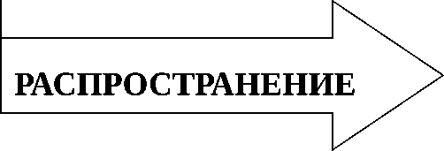
(рекомендациям, докладам) По специальным изданиям (публикациям
ПЦК Педсовет, научно-методический совет Конференции Открытые уроки Журналы, интернет-сайты
  - Контроль внутри предметной цикловой комиссии

Контроль всех видов деятельности всех членов предметной цикловой комиссии имеет первостепенное значение, результативность зависит от правильной его организации.
Контроль за выполнением учебных планов и программ, начинается с проверки составленных рабочих программ, что является непосредственной обязанностью председателя ПЦК.
Методическая служба и председатель цикловой комиссии, должны организовывать периодическую проверку их выполнения, в том числе проведения лабораторно-практических работ, контрольных работ и т.д.
Главным звеном в контроле является проверка качества проведения занятий, уровня компетенций студентов, эффективности внеклассных мероприятий.
при составлении такого контроля необходимо четко сформулировать цели проверок, которые могут основываться на целях, определенных общим планом контроля техникума.
При планировании необходимо предусмотреть контроль по следующим проблемам: ♦ совершенствование форм и методов обучения и воспитания;
♦ повышение качества знаний, улучшение качества организации самостоятельной работы;
- периодически необходимо проверять эффективность повышения профессиональной и методической квалификации.
Председатель ПЦК должен в плане контроля предусмотреть проверку выполнения решений педсовета, методического совета, комиссии.
Результатом контрольных мероприятий методиста и председателя, должен быть глубокий, объективный анализ проверок, выводы, сделанные по их результатам. Вся последующая работа комиссии должна обеспечить устранение отмеченных в ходе контроля недостатков.
Необходимо своевременно информировать преподавателей о ходе проверок.
Контроль учебно-воспитательного
процесса в ПЦК
Технологические карты, рабочие программы Обязательные контрольные работы
Выполнение учебных планов и рабочих программ
Практические занятия и лабораторные работы Экзамены, зачеты
Содержание обучения Качество компетенций Учебно-методической обеспечение

Качество
Качество воспитательных мероприятий по специальностям
Роль преподавателей Активность участников Навыки коллективнотворческих дел
преподавания
Влияние этой работы на формирование компетенций
Качество методической работы и повышения квалификации
  - Анализ работы комиссии

При анализе работы предметно-цикловой комиссии необходимо выявить (в конце учебного года составляется отчет председателя о работе):
♦как удалось выполнить план работы комиссии;
♦ какие конкретные проблемы удалось решить;
♦способствовала и в какой мере деятельность комиссии совершенствованию учебного процесса;
♦ каков уровень усвоения учебных дисциплин/МДК;
♦каковы характерные пробелы в знаниях, умениях и навыках (по результатам государственных экзаменов, защиты курсовых и дипломных проектов, экзаменов по предметам);
♦какие изменения произошли в квалификации членов комиссии.
Каждое положение необходимо подкрепить примерами, цифрами, дать сравнения с прошлым учебным годом.
Анализ должен содержать данные. где и за счет чего достигнуты улучшения, причины снижения качества работы.
- Рекомендации по подготовке и проведению заседаний ПЦК

- Чтобы каждое заседание проходило содержательно, необходимо его заранее тщательно подготовить, привлекая к этому членов ПЦК.
- До заседания ПЦК ознакомить педагогов с содержанием документа, который будет обсуждаться (программа, методическая разработка, план предметной декады и т.д).
- Педагогам, выступающим в качестве докладчиков, к заседанию комиссии иметь подготовленные в письменной форме предложения для принятия соответствующего решения по обсуждаемому вопросу.
- На заседание комиссии могут быть приглашены руководители структурных подразделений техникума, специалисты по данному вопросу, психологи, студенты.
- Каждое заседание комиссии оформляется протоколом, в котором кратко записываются выступления преподавателей и принимаемые решения с указанием сроков исполнения и конкретных исполнителей.
- Каждое последующее заседание необходимо начинать с проверки выполнения принятого решения на предыдущем заседании.
- Организация работы с молодыми педагогами

За молодым педагогом приказом закрепляется наставник из числа педагогов ПЦК, имеющий опыт работы. Наставник знакомит молодого педагога с традициями ПЦК, объясняет, как составить нормативные и планирующие документы, помогает выбрать методику преподавания, посещает его учебные занятия, составляет задания преподавателю на основе анализа его урока, контролирует его выполнение.
Наставник руководит работой молодого педагога по составлению докладов и методических разработок, приглашает педагога на свои уроки, организует посещение уроков других преподавателей, осуществляет постоянный контроль за работой молодого педагога.
ПРИЛОЖЕНИЕ

Государственного бюджетного профессионального
образовательного учреждения
«Коркинский горно-строительный техникум

СОГЛАСОВАНО | УТВЕРЖДАЮ
Зам по УМР  ______________________________  «_____»______________ 20___ г. | Заместитель директора по учебной работе  ______________________________ «_____»_____________ 20___ г.

ПЛАН РАБОТЫ
ПРЕДМЕТНО-ЦИКЛОВОЙ КОМИССИИ
_________________________________
_{наименование цикловой комиссии}

на 20_____-20____ учебный год

Председатель ЦК ________________________________
_{Фамилия имя отчество}

План обсужден и принят на заседании предметно-цикловой комиссии
Протокол № 1 от «_____» августа 20____г.

Содержание
- Задачи цикловой комиссии на учебный год
- Единая методическая тема
2 План работы
2.1 Организационная работа
2.2 Учебная работа и производственная практика
  - Воспитательная и внеклассная работа
  - Методическая работа
  - Инновационная и научно-исследовательская деятельность
3 Тематика заседаний цикловой комиссии
4 График открытых уроков
5 График взаимопосещений
6 График контроля
7 График прохождения повышения квалификации
8 Изучение, обобщение и распространение передового
педагогического опыта преподавателей цикловой комиссии

Единая методическая тема на 20____-20____ учебные годы_________________________

Задачи
________________________________________________________________________________

- ЗАДАЧИ ПРЕДМЕТНО-ЦИКЛОВОЙ КОМИССИИ

1.

2.

3.

4.
2.1 Организационная работа предметно-цикловой комиссии

№ п/п | Наименование мероприятий | Срок  исполнения | Ответственный  за исполнение

2.2 Учебная работа и производственная практика

№ п/п | Наименование мероприятий | Срок  исполнения | Ответственный  за исполнение

2.3 Воспитательная и внеклассная работа

№ п/п | Наименование мероприятий | Срок  исполнения | Ответственный  за исполнение

2.4 Методическая работа предметно-цикловой комиссии

№ п/п | Наименование мероприятий | Срок  исполнения | Ответственный за исполнение

2.5 Инновационная и научно-исследовательская деятельность

Ф.И.О.  преподавателя | Тема исследования, проекта | Планируемый срок представления работы | Практический результат (выход). Где будет представляться работа

3 Тематика заседаний предметно-цикловой комиссии

Дата | Предполагаемая повестка заседания: | Ответственный  за выполнение

4 График открытых занятий, внеаудиторных мероприятий

№ п/п | Ф.И.О. преподавателя | Предмет, дисциплина | Месяц, неделя проведения занятия | Курс,  группа | Срок представления методической разработки и самоанализа урока

5 График взаимопосещений

№ п/п | Ф.И.О. преподавателя | В каких группах планирует  Посетить уроки | Месяц  посещения | Цели посещения

6 График контроля

№ п/п | Наименование мероприятий | Срок  исполнения | Ответственный  за исполнение

7 График прохождения повышения квалификации

Курсы повышения квалификации

№ п/п | Ф.И.О. преподавателя | Тема, направление | Период прохождения курсов | Место проведения, организация

Стажировка в профильных организациях

№ п/п | Ф.И.О. преподавателя | Профиль стажировки | Сроки стажировки | Форма прохождения (с отрывом, без отрыва, с частичным отрывом | Организация места стажировки

8 Изучение, обобщение и распространение передового педагогического опыта
преподавателей цикловой комиссии

Вид обобщения и распространения опыта  (мастер-классы, выступления на конференциях, семинарах, ПЦК, статьи, разработки и пр.) | Направление обобщения опыта

Председатель предметно-цикловой комиссии _____________ /___________________/
подпись расшифровка

ОТЧЕТ
о работе председателя предметной цикловой комиссии ____________________________
за ___ семестр 20__ - 20__ учебный год

- Выполнение пед.нагрузки преподавателями, успеваемость

№  пп | Ф.И.О.  Преподаватели цикловой комиссии | Кол-во обученных  студентов | Кол-во  студентов |  |  | Нагрузка в часах |  | % выполн. педнагрузки | Успеваемость
 |  |  | 5 | 4 | 2 | план | факт |  | общ. | кач.
- Выполнение лабораторно-практических работ

№ п/п | Преподаватели | Лабораторные  работы |  | Практические работы  ( час)
 |  | план | факт | план | факт

3. Результаты курсового проектирования

группа | Ф.И.О.  Преподавателя | Предмет | Кол-во  студ | 4 | 5 | Кол-во час. |  | Успеваемость
 |  |  |  |  |  | План | Факт | общая | качество

Результаты освоения Профессиональных модулей по специальностям и профессиям
Наименование ПМ | Группа | ККол-во студентов | 4 | 5 | 3 | Качественная успеваемость%

4. Взаимопосещения, дополнительные занятия

№  пп | Ф.И.О. | Уроки | Внекл.  мероприят. | Классные  часы | Экзамен | Прочие | Итого | Произвед.  доп.зан.

5. Проведение открытых уроков, внеклассных мероприятий

Ф.И.О. | Предмет |  | Дата |  | Кол-во  человек  присутствовала

6. Сдано методразработок, методдокладов и др. в методкабинет в целом по цикловой комиссии (рабочие программы, ККОС и другое)
№  пп | Ф.И.О. преподаватель | Наименование

7. Применение информационных технологий в преподавании
(пользование системой Проколледж и другие)
№  пп | Ф.И.О преподавателя | Формы ИТ  Материалы размещенные в системе Проколледж, в интернетресурсах
8. Проведенная работа по методической проблеме (тема), над которой работает цикловая комиссия (приложить план работы цикловой комиссии на 1 семестр с пометкой о выполненных мероприятиях):
____________________________________________________________________________________________________________________________________________________________________________________________________________
________________________________________________________________________________________________________________________________________________________________________________________________________________________________________________________________________________________________________________________________________________________________________________________________________________________________________________________________________________________________________________________________________________________________________________________________________________________________________________________________________________________________________________________________________________________________________________________________________________________________________________________________________________________________________________________________________________________________________________________________________________________________________________________________________________________________________________________________
9. Информация об аттестации на квалификационную категорию, обучении на курсах повышения квалификации, переподготовки, прохождении стажировки членами ПЦК:
Ф. И.О.  преподавателя | Тема курсов, стажировки | Место прохождения | Форма прохождения | Сроки прохождения | Подтверждающий документ с реквизитами

10. Наставничество, руководство повышением квалификации других педагогов, в том числе начинающих:
Организационные формы работы с педагогами техникума, мероприятия | Тематика мероприятий, задачи | Фамилия, инициалы наставляемого педагога | Сроки | Отметка о выполнении, форма отчёта

11. Работа членов ПЦК в составе органов управления техникума, рабочих группах по внедрению ФГОС, временных творческих коллективах и другом:
Наименование группы (№, дата приказа) | Виды выполняемых работ | Сроки исполнения работ |  | Результаты
 |  | Начало | Окончание
12. Участие членов ПЦК в научно-инновационной деятельности техникума:
Содержание деятельности | Сроки | Результаты работы

13. Участие и (или) руководство ОМО членов ПЦК:
Наименование ОМО | Форма участия  (очная, заочная) | Дата проведения ОМО | Наличие выступления, доклада | Отметка о выполнении, подтверждающий документ
14. Предложения по улучшению учебно-воспитательного процесса и повышения квалификации членов комиссии:
____________________________________________________________________________________________________________________________________________________________________________________________________________________________________________________________________________________________________________________________________________________________________________________________________________________________________________________________________________________________________________________________________________________________________________________________________________________________________________________________________________________________________________________________________________________________
____________________________________________________________________________________________________________________________________________________________________________________________________________
15. Краткий анализ работы ПЦК, выводы по итогам работы, планы, задачи на следующий семестр:
____________________________________________________________________________________________________________________________________________________________________________________________________________________________________________________________________________________________________________________________________________________________________________________________________________________________________________________________________________________________________________________________________________________________________________________________________________________________________________________________________________________________________________________________________________________________________________
________________________________________________________________________________________________________________________________________________________________________________________________________________________________________________________________________________________________________________________________________________________________________________________________________________________
Председатель цикловой комиссии ________________

ОТЧЕТ
о работе преподавателя ____________________________ (фамилия, инициалы)
за __ семестр 20__ - 20__ учебного года
- Выполнение педагогической нагрузки, успеваемость:
№ п/п | Группа | дисциплины | К-во чел. | К-во  студентов |  |  |  | Средний балл обученности | Выполнение нагрузки |  | % выполн. педнагрузки | Успеваемость
 |  |  |  | 5 | 4 | 2 | н/а |  | план | факт |  | общ. | кач.
ИТОГО
ПРИЧИНЫ невыполнения педагогической нагрузки ________________________________________________________________________________________________________________________________________________________________________________________________________________________________________________________________________________________________________________________________________________________________________________________________________________________________________________________________________________________________________________________________________________________________________________________________________________________________________________________________________________________________________________________________________________________________________________________________
2.Организация учебной деятельности дистанционно
Группа | Предмет | Количество часов проведенных дистанционно |  | Выявленные проблемы при дистанционном обучении
 |  | План | Факт
3.Анализ неуспевающих студентов (состояние)
Группа | Курс | Ф.И.О. | Причины неуважительной аттестации | Даты консультаций ,пересдач с 12 января
4. Выполнение лабораторно-практических (в часах), контрольных работ (в штуках):

№ п/п | Группа | Лабораторные работы |  |  | Практические работы
 |  | план | факт | выполнено лаб. работ вне учебного заведения (в часах) | план | факт | выполнено практ. работ вне учебного заведения (в часах)

5. Курсовое проектирование:

Группа | Предмет | К-во уч-ся | 5 | 4 | Успеваемость |  | Выполнение педнагрузки в часах
 |  |  |  |  | общая | качест | план | факт | %

6. Проведение дополнительных занятий в группах:

Группа | Кол - во часов | Краткое содержание проведенных занятий

7. Взаимопосещение (указать количество):

Уроки |  | Внеклассные мероприятия |  | Классные  часы |  | Экзамены |  | Защита д/п |  | Прочие | Итого

8.Изучение литературы, материалов Интернета, связанных с проблемами реализации ФГОС, изучение передового педагогического и производственного опыта:
Литература, нормативные правовые документы, материалы Интернета, передовой опыт  Вопросы введения и реализации ФГОС | Сроки | Форма отчетности. Где, кем и когда заслушивается отчет о выполнении работы
9. Методическая работа преподавателя:
А) участие в конкурсах и результативность, размещение своих профессиональных работ на сайтах и другое):
№ | Мероприятия | Срок выполнения, дата | Отметка о выполнении, подтверждающий документ
Б) разработка методических материалов: рабочих программ, ККОС, методических рекомендаций, методических указаний, другое), пополнение учебно-методического обеспечения учебных дисциплин, профессиональных модулей:

Наименование дисциплин МДК,ПМ /специальность | Отметка о разработке /отметка об утверждении методическим советом (+/+, +/-, -/-)
 | Раб. программа | ККОС | Мет.указ  пр.и лаб.  работам | Мет.указ.  сам.  раб. | Другое
Например,  Основы  Экономики | +/- | +/+ | -/- | +/+

10. Проведение открытых уроков и внеклассных мероприятий, подтверждённое сданной в методический кабинет методической разработкой:

Группа | Предмет | Дата | Форма урока | Сколько человек присутствовало

11. Аттестация на квалификационную категорию, обучение на курсах в системе повышения квалификации, стажировка:
Темы курсов, стажировки | Место прохождения курсов | Форма прохождения курсов ПК | Сроки | Форма отчета о результатах подготовки  (сертификаты, удостоверения, свидетельства)
12. Наставничество, руководство повышением квалификации других педагогов, в том числе начинающих:
Организационные формы работы с педагогами техникума, мероприятия | Тематика мероприятий, задачи | Фамилия, инициалы наставляемого педагога | Сроки | Отметка о выполнении, форма отчёта
13. Работа в составе органов управления техникума, рабочих группах по внедрению ФГОС, временных творческих коллективах и другое:
Наименование группы (№, дата приказа) | Виды выполняемых работ | Сроки исполнения работ |  | Результаты
 |  | Начало | Окончание

14. Научно-инновационная деятельность (работа в АСУ «Проколледж», использование инновационных образовательных технологий (ТРИЗ, проблемное обучение, игровое обучение и др.), участие и победы студентов в олимпиадах на разных уровнях, в научно-практических конференциях и т.п.):
Содержание деятельности | Сроки |  | Результата работы
 | Начало | Окончание
Работа в АСУ «Проколледж»
Размещение элементов УМК В АСУ «Проколледж» (перечень)
Использование инновационных образовательных технологий (ТРИЗ, проблемное обучение, игровое обучение и др.)

Участие и победы студентов в олимпиадах на разных уровнях, в научно-практических конференциях и т.п.)

15. Участие и (или) руководство ОМО:
Наименование ОМО | Форма участия  (очная, заочная) | Дата проведения ОМО | Наличие выступления, доклада | Отметка о выполнении, подтверждающий документ

16. Краткий анализ работы преподавателя, планы, задачи на следующий семестр:
____________________________________________________________________________________________________________________________________________________________________________________________________________________________________________________________________________________________________________________________________________________________________________________________________________________________________________________________________________________________________________________________________________________________________________________________________________________________________________________________________________________________________________________________________________________________________________
____________________________________________________________________________________________________________________________________________________________________________________________________________________________________________________________________________________________________________________________________________________________________________________________________________________________________________________________________________________________________________________________________________________
17. Предложения по улучшению учебно-воспитательного процесса, улучшение материально-технической базы техникума:

________________________________________________________________________________________________________________________________________
________________________________________________________________________________________________________________________________________________________________________________________________________________________________________________________________________________________________________________________________________________________________________________________________________________________________________________________________________________________________________________________________________________________________________________________________________________________________________________________________________________________________________

дата____________20___ г.
Подпись преподавателя____________________________

